Календарно-тематическое планирование

№  урока | Обозначение дисциплины | Наименование раздела и тем | Характеристика видов деятельности учащихся | Часы  учебного времени | Плановые сроки прохождения | Примечание
 | А | Глава 1. Квадратичная функция |  | 22 ч
1 | А | Функция. Область определения и область значений функции | Описывать понятие функции как правила, устанавливающего связь между элементами двух множеств. Вычислять значения функции, заданной формулой, а также двумя и тремя формулами. Описывать свойства функций на основе их графического представления. | 1 | 2.09
 | Г | Глава 9. Векторы |  | 8 ч
2 | Г | Понятие вектора | Формулировать определения и иллюстрировать понятия вектора, его длины, коллинеарных и равных векторов; | 1 | 3.09
3 | А | Функция. Область определения и область значений функции | Вычислять значения функции, заданной формулой, а также двумя и тремя формулами. Описывать свойства функций на основе их графического представления. Интерпретировать графики реальных зависимостей. | 1 | 4.09
4 | Г | Понятие вектора | Мотивировать введение понятий и действий, связанных с векторами, соответствующими примерами, относящимися к физическим векторным величинам | 1 | 5.09
5 | А | Свойства функций | Формулировать определения: нуля функции; промежутков знакопостоянства функции; функции, возрастающей (убывающей) на множестве. | 1 | 6.09
6 | А | Свойства функций | Формулировать определения: нуля функции; промежутков знакопостоянства функции; функции, возрастающей (убывающей) на множестве. Описывать свойства функций: область определения, область значений, нули функции, промежутки знакопостоянства, возрастания и убывания. | 1 | 9.09
7 | Г | Сложение и вычитание векторов |  | 1 | 10.09
8 | А | Свойства функций Входное тестирование | Описывать свойства функций | 1 | 11.09
9 | Г | Сложение и вычитание векторов | Формулировать определения: суммы векторов, разности векторов, противоположных векторов, свойства сложения векторов | 1 | 12.09
10 | А | Квадратный трехчлен и его корни | Формулировать определение квадратного трехчлена и его корней. Находить корни квадратного трехчлена | 1 | 13.09
11 | А | Квадратный трехчлен и его корни | Формулировать определение квадратного трехчлена и его корней. Находить корни квадратного трехчлена | 1 | 16.09
12 | Г | Сложение и вычитание векторов |  | 1 | 17.09
13 | А | Разложение квадратного трехчлена на множители | Разлагать квадратный трехчлен на множители | 1 | 18.09
14 | Г | Умножение вектора на число | Формулировать определение умножения вектора на число, свойства умножения вектора на число.  . | 1 | 19.09
15 | А | Разложение квадратного трехчлена на множители |  | 1 | 20.09
16 | А | Контрольная работа по алгебре № 1 по теме ”Функции и их свойства. Квадратный трехчлен» |  | 1 | 23.09
17 | Г | Применение векторов к решению задач | Применять векторы и действия над ними при решении геометрических задач | 1 | 24.09.
18 | А | Функция у=ах² , ее график и свойства | Показывать схематически положение на координат ной плоскости графика функции у = ах^{2.} Описывать ее свойства | 1 | 25.09
19 | Г | Применение векторов к решению задач |  | 1 | 26.09
20 | А | Функция у=ах² , ее график и свойства |  | 1 | 27.09
21 | А | Графики функций у=ах² +n и у = а (x - m)² | Показывать схематически положение на координатной плоскости графика функций  у=ах² +n и у = а (x - m)² Описывать их свойства | 1 | 30.09
 | А | Глава 10. Метод координат |  | 10 ч.
22 | Г | Координаты вектора | Формулировать определение координат вектора, свойства: равных векторов, координат равных векторов, координат вектора суммы и вектора разности двух векторов, коллинеарных векторов, умножения вектора на число | 1 | 1.10
23 | А | Графики функций у=ах² +n и  у = а (x - m)² |  | 1 | 2.10
24 | Г | Координаты вектора |  | 1 | 3.10
25 | А | Построение графика квадратичной функции | Строить график функции y = ax² + bx + c, уметь указывать координаты вершины параболы, её ось симметрии, направление ветвей параболы. | 1 | 4.10
26 | А | Построение графика квадратичной функции |  | 1 | 7.10
27 | Г | Простейшие задачи в координатах | Объяснять и иллюстрировать понятия прямоугольной системы координат, координат точки и координат вектора; выводить и использовать при решении задач формулы координат середины отрезка, длины вектора, расстояния между двумя точками | 1 | 8.10
28 | А | Построение графика квадратичной функции |  | 1 | 9.10
29 | Г | Простейшие задачи в координатах | Записывать и доказывать формулы расстояния между двумя точками, координат середины отрезка. | 1 | 10.10
30 | А | Построение графика квадратичной функции | Строить график функции y = ax² + bx + c, уметь указывать координаты вершины параболы, её ось симметрии, направление ветвей параболы. | 1 | 11.10
31 | А | Функция у = х^{n} | Изображать схематически график функции  y = x^{n} с чётным и нечётным n. | 1 | 14.10
32 | Г | Уравнение окружности и прямой |  | 1 | 15.10
33 | А | Корень n-й степени | Понимать смысл записей вида и т. д., где а — некоторое число. Иметь представление о нахождении корней n-й степени с помощью калькулятора | 1 | 16.10
34 | Г | Уравнение окружности и прямой | Объяснять и иллюстрировать понятие уравнения окружности и прямой. Выводить уравнение окружности, общее уравнение прямой. | 1 | 17.10
35 | А | Корень n-й степени |  | 1 | 18.10
36 | А | Контрольная работа по алгебре №2 по теме “Квадратичная функция и её график» |  | 1 | 21.10
 | А | Глава 2. Уравнения и неравенства с одной переменной |  | 14 ч
37 | Г | Уравнение окружности и прямой |  | 1 | 22.10
38 | А | Целое уравнение и его корни | Решать уравнения третьей и четвёртой степени с помощью разложения на множители и введения вспомогательных переменных | 1 | 23.10
39 | Г | Решение задач. | Применять изученные определения, теоремы и формулы к решению задач | 1 | 24.10
40 | А | Целое уравнение и его корни |  | 1 | 25.10
41 | А | Целое уравнение и его корни | Решать биквадратные уравнения. | 1 | 6.11
42 | Г | Подготовка к контрольной работе по геометрии |  | 1 | 7.11
43 | А | Дробные рациональные уравнения | Решать дробные рациональные уравнения, сводя их к целым уравнениям с последующей проверкой корней. | 1 | 8.11
44 | Г | Контрольная работа по геометрии №1 по теме «Векторы. Метод координат» |  | 1 | 11.11
45 | А | Дробные рациональные уравнения | Решать дробные рациональные уравнения, сводя их к целым уравнениям с последующей проверкой корней | 1 | 12.11
46 | А | Дробные рациональные уравнения | Решать дробные рациональные уравнения, сводя их к целым уравнениям с последующей проверкой корней | 1 | 13.11
 | Г | Глава 11. Соотношение между сторонами и углами треугольника. Скалярное произведение векторов |  | 11 ч.
47 | Г | Синус, косинус, тангенс угла | Формулировать и иллюстрировать определения синуса, косинуса, тангенса и котангенса углов от 0 до 180°; выводить основное тригонометрическое тождество и формулы приведения | 1 | 14.11
48 | А | Дробные рациональные уравнения |  | 1 | 15.11
49 | Г | Синус, косинус, тангенс угла |  | 1 | 18.11
50 | А | Дробные рациональные уравнения | Решать дробные рациональные уравнения, сводя их к целым уравнениям с последующей проверкой корней | 1 | 19.11
51 | А | Решение неравенства второй степени с одной переменной | Решать неравенства второй степени, используя графические представления. | 1 | 20.11
52 | Г | Синус, косинус, тангенс угла |  | 1 | 21.11
53 | А | Решение неравенства второй степени с одной переменной |  | 1 | 22.11
54 | Г | Соотношения между сторонами и углами треугольника | Формулировать и доказывать теоремы синусов и косинусов, применять их при решении треугольников | 1 | 25.11
55 | А | Решение неравенств методом интервалов | Использовать метод интервалов для решения несложных рациональных неравенств | 1 | 26.11
56 | А | Решение неравенств методом интервалов | Использовать метод интервалов для решения несложных рациональных неравенств | 1 | 27.11
57 | Г | Соотношения между сторонами и углами треугольника |  | 1 | 28.11
58 | А | Решение неравенств методом интервалов | Использовать метод интервалов для решения несложных рациональных неравенств | 1 | 29.11
59 | Г | Соотношения между сторонами и углами треугольника | Формулировать и доказывать теоремы синусов и косинусов, применять их при решении треугольников | 1 | 2.12
60 | А | Контрольная работа по алгебре №3 по теме “Уравнения и неравенства с одной переменной» |  | 1 | 3.12
 | А | Глава 3. Уравнения и неравенства с двумя переменными |  | 17ч
61 | А | Уравнение с двумя переменными и его график | Строить графики уравнений с двумя переменными в простейших случаях, когда графиком является прямая, парабола, гипербола, окружность. | 1 | 4.12
62 | Г | Соотношения между сторонами и углами треугольника | Объяснять, как используются тригонометрические формулы в измерительных работах на местности | 1 | 5.12
63 | А | Уравнение с двумя переменными и его график |  | 1 | 6.12
64 | Г | Скалярное произведение векторов | Формулировать определения угла между векторами и скалярного произведения векторов; выводить формулу скалярного произведения через координаты векторов. | 1 | 9.12
65 | А | Графический способ решения систем уравнений | Использовать графики уравнений с двумя переменными для графического решения систем уравнений с двумя переменными | 1 | 10.12
66 | А | Графический способ решения систем уравнений |  | 1 | 11.12
67 | Г | Скалярное произведение векторов | Формулировать и обосновывать утверждение о свойствах скалярного произведения, использовать скалярное произведение векторов при решении задач | 1 | 12.12
68 | А | Решение систем уравнений второй степени | Решать способом подстановки системы двух уравнений с двумя переменными, в которых одно уравнение первой степени, а другое- второй степени. | 1 | 13.12
69 | Г | Подготовка к контрольной работе по геометрии |  | 1 | 16.12
70 | А | Решение систем уравнений второй степени |  | 1 | 17.12
71 | А | Решение систем уравнений второй степени |  | 1 | 18.12
72 | Г | Контрольная работа по геометрии №2 по теме «Соотношение между сторонами и углами треугольника» |  | 1 | 19.12
73 | А | Решение систем уравнений второй степени | Решать способом подстановки системы двух уравнений с двумя переменными, в которых одно уравнение первой степени, а другое- второй степени. | 1 | 20.12
 | Г | Глава 12. Длина окружности и площадь круга. |  | 12 ч.
74 | Г | Правильные многоугольники Рубежный контроль | Формулировать определение правильного многоугольника. | 1 | 23.12
75 | А | Решение задач с помощью систем уравнений второй степени | Решать текстовые задачи, используя в качестве алгебраической модели систему уравнений второй степени с двумя переменными; решать составленную систему, интерпретировать результат | 1 | 24.12
76 | А | Решение задач с помощью систем уравнений второй степени |  | 1 | 25.12
77 | Г | Правильные многоугольники | Формулировать и доказывать теоремы об окружностях, описанной около правильного многоугольника и вписанной в него | 1 | 26.12
78 | А | Решение задач с помощью систем уравнений второй степени |  | 1 | 27.12
79 | Г | Правильные многоугольники. | Выводить и использовать формулы для вычисления площади правильного многоугольника, его стороны и радиуса вписанной окружности | 1 | 9.01
80 | А | Решение задач с помощью систем уравнений второй степени | Решать текстовые задачи, используя в качестве алгебраической модели систему уравнений второй степени с двумя переменными; решать составленную систему, интерпретировать результат | 1 | 10.01
81 | А | Неравенства с двумя переменными |  | 1 | 13.01
82 | Г | Правильные многоугольники | Решать задачи на построение правильных многоугольников | 1 | 14.01
83 | А | Неравенства с двумя переменными |  | 1 | 15.01
84 | Г | Длина окружности и площадь круга | Объяснять понятия длины окружности и площади круга; выводить формулы для вычисления длины окружности и длины дуги, применять эти формулы при решении задач | 1 | 16.01
85 | А | Системы неравенств с двумя переменными |  | 1 | 17.01
86 | А | Системы неравенств с двумя переменными |  | 1 | 20.01
87 | Г | Длина окружности и площадь круга |  | 1 | 21.01
88 | А | Контрольная работа по алгебре №4 по теме “Уравнения и неравенства с двумя переменными» |  | 1 | 22.01
 | А | Глава 4. Арифметическая и геометрическая прогрессии |  | 15 ч.
89 | Г | Длина окружности и площадь круга | Выводить формулы для вычисления площади круга и площади кругового сектора; применять эти формулы при решении задач | 1 | 23.01
90 | А | Последовательности | Применять индексные обозначения для членов последовательностей. Приводить примеры задания последовательностей формулой n-го члена и рекуррентной формулой. | 1 | 24.01
91 | А | Определение арифметической прогрессии. Формула n-го члена арифметической прогрессии | Выводить формулу n-го члена арифметической прогрессии, решать задачи с использованием этой формулы. | 1 | 27.01
92 | Г | Длина окружности и площадь круга |  | 1 | 28.01
93 | А | Определение арифметической прогрессии. Формула n-го члена арифметической прогрессии | Доказывать характеристическое свойство арифметической прогрессии  Решать задачи по теме «Длина окружности и площадь круга» | 1 | 29.01
94 | Г | Решение задач по теме «Длина окружности и площадь круга» |  | 1 | 30.01
95 | А | Определение арифметической прогрессии. Формула n-го члена арифметической прогрессии |  | 1 | 31.01
96 | А | Формула суммы n первых членов арифметической прогрессии | Выводить формулу суммы первых n членов арифметической прогрессии, решать задачи с использованием этой формулы. | 1 | 3.02
97 | Г | Решение задач по теме «Длина окружности и площадь круга» |  | 1 | 4.02
98 | А | Формула суммы n первых членов арифметической прогрессии |  | 1 | 5.02
99 | Г | Подготовка к контрольной работе по геометрии |  | 1 | 6.02
100 | А | Формула суммы n первых членов арифметической прогрессии |  | 1 | 7.02
101 | А | Контрольная работа по алгебре №5 по теме “Арифметическая прогрессия» |  | 1 | 10.02
102 | Г | Контрольная работа по геометрии №3 по теме «Длина окружности и площадь круга» |  | 1 | 11.02
103 | А | Определение геометрической прогрессии Формула n-го члена геометрической прогрессии | Выводить формулы n-го члена геометрической прогрессии, решать задачи с использованием этой формулы. | 1 | 12.02
 | Г | Глава 13. Движения |  | 8 ч.
104 | Г | Понятие движения |  | 1 | 13.02
105 | А | Определение геометрической прогрессии Формула n-го члена геометрической прогрессии | Выводить формулы n-го члена геометрической прогрессии, решать задачи с использованием этой формулы. | 1 | 14.02
106 | А | Определение геометрической прогрессии Формула n-го члена геометрической прогрессии |  | 1 | 17.02
107 | Г | Понятие движения |  | 1 | 18.02
108 | А | Формула суммы n первых членов геометрической прогрессии | Выводить формулу суммы первых n членов геометрической прогрессии, решать задачи с использованием этой формулы. | 1 | 19.02
109 | Г | Понятие движения | Объяснять, что такое отображение плоскости на себя и в каком случае оно называется движением плоскости; объяснять, что такое осевая симметрия, центральная симметрия, обосновывать, что эти отображения плоскости на себя являются движениями; объяснять, какова связь между движениями и наложениями; иллюстрировать основные виды движений, в том числе с помощью компьютерных программ | 1 | 20.02
110 | А | Формула суммы n первых членов геометрической прогрессии |  | 1 | 21.02
111 | А | Формула суммы n первых членов геометрической прогрессии | Выводить формулу суммы первых n членов геометрической прогрессии, решать задачи с использованием этой формулы. | 1 | 21.02
112 | Г | Параллельный перенос и поворот | Объяснять, что такое параллельный перенос и поворот; обосновывать, что эти отображения плоскости на себя являются движениями; объяснять, какова связь между движениями и наложениями; | 1 | 25.02
113 | А | Контрольная работа по алгебре №6 по теме “Геометрическая прогрессия» |  | 1 | 26.02
 | А | Глава 5. Элементы комбинаторики и теории вероятности |  | 13 ч.
114 | Г | Параллельный перенос и поворот | Иллюстрировать основные виды движений, в том числе с помощью компьютерных программ | 1 | 27.02
115 | А | Примеры комбинаторных задач | Выполнить перебор всех возможных вариантов для пересчёта объектов и комбинаций. Применять правило комбинаторного умножения. | 1 | 28.02
116 | А | Примеры комбинаторных задач | Выполнить перебор всех возможных вариантов для пересчёта объектов и комбинаций. Применять правило комбинаторного умножения. | 1 | 2.03
117 | Г | Параллельный перенос и поворот | Объяснять, что такое параллельный перенос и поворот; обосновывать, что эти отображения плоскости на себя являются движениями; | 1 | 3.03
118 | А | Перестановки | Распознавать задачи на вычисление числа перестановок и применять соответствующие формулы. |  | 4.03
119 | Г | Подготовка к контрольной работе по геометрии |  | 1 | 5.03
120 | А | Перестановки |  | 1 | 4.03
121 | А | Размещения | Распознавать задачи на вычисление числа размещений и применять соответствующие формулы. | 1 | 6.03
122 | Г | Контрольная работа по геометрии №4 по теме «Движение» |  | 1 | 10.03
 | Г | Глава 14. Начальные сведения из стереометрии. |  | 8 ч.
123 | А | Размещения |  | 1 | 11.03
124 | Г | Предмет стереометрии. Многогранник | Объяснять, что такое многогранник, его грани, рёбра, вершины, диагонали, какой многогранник называется выпуклым | 1 | 12.03
125 | А | Сочетания | Распознавать задачи на вычисление числа сочетаний и применять соответствующие формулы. | 1 | 13.03
126 | А | Сочетания |  | 1 | 16.03
127 | Г | Призма. Параллелепипед | Объяснять что такое n-угольная призма, её основания, боковые грани и боковые рёбра, какая призма называется прямой и какая наклонной, что такое высота призмы, какая призма называется параллелепипедом и какой параллелепипед называется прямоугольным | 1 | 17.03
128 | А | Элементы комбинаторики. Решение задач |  | 1 | 18.03
129 | Г | Объем тела | Объяснять, что такое объём многогранника; выводить (с помощью принципа Кавальери) формулу объёма прямоугольного параллелепипеда; | 1 | 19.03
130 | А | Относительная частота случайного события | Вычислять частоту случайного события. | 1 | 20.03
131 | А | Вероятность равновозможных событий | Оценивать вероятность случайного события с помощью частоты, установленной опытным путём. | 1 | 1.04
132 | Г | Свойства прямоугольного параллелепипеда | Формулировать и обосновывать утверждения о свойстве диагоналей параллелепипеда и о квадрате диагонали прямоугольного параллелепипеда. | 1 | 2.04
133 | А | Вероятность равновозможных событий | Оценивать вероятность случайного события с помощью частоты, установленной опытным путём. | 1 | 3.04
134 | Г | Пирамида. | Объяснять, какой многогранник называется пирамидой, что такое основание, вершина, боковые грани, боковые рёбра и высота пирамиды, какая пирамида называется правильной, что такое апофема правильной пирамиды, приводить формулу объёма пирамиды. | 1 | 6.04
135 | А | Контрольная работа по алгебре № 7 по теме “Элементы комбинаторики и теории вероятностей» |  | 1 | 7.04
 | А | Повторение |  | 21ч.
136 | А | Числовые выражения. Действия с числовыми выражениями | Выполнять действия с числовыми выражениями | 1 | 8.04
137 | Г | Цилиндр | Объяснять, какое тело называется цилиндром, что такое его ось, высота, основания, радиус, боковая поверхность, образующие, развёртка боковой поверхности, какими формулами выражаются объём и площадь боковой поверхности цилиндра; | 1 | 9.04
138 | А | Числовые выражения. Действия с числовыми выражениями |  | 1 | 10.04
139 | Г | Конус | Объяснять, какое тело называется конусом, что такое его ось, высота, основание, боковая поверхность, образующие, развёртка боковой поверхности, какими формулами выражаются объём конуса и площадь боковой поверхности. | 1 | 13.04
140 | А | Буквенные выражения. Преобразование выражений |  | 1 | 14.04
141 | А | Буквенные выражения. Преобразование выражений | Выполнять преобразование буквенных выражений | 1 | 15.04
142 | Г | Сфера и шар. | Объяснять, какая поверхность называется сферой и какое тело называется шаром, что такое радиус и диаметр сферы (шара), какими формулами выражаются объём шара и площадь сферы. Изображать и распознавать на рисунках призму, параллелепипед, пирамиду, цилиндр, конус, шар. | 1 | 16.04
143 | А | Преобразование выражений, содержащих квадратные корни | Упрощать выражения, содержащие арифметические квадратные корни |  | 17.04
144 | Г | Об аксиомах планиметрии |  | 1 | 20.04
145 | А | Преобразование выражений, содержащих квадратные корни | . Выполнять преобразование выражений с применением вынесения множителя из-под знака корня, внесения множителя под знак корня. Выполнять освобождение от иррациональности в знаменателе дроби.. | 1 | 21.04
146 | А | Решение уравнений | Решать целые уравнения. Решать квадратные уравнения | 1 | 22.04
147 | Г | Об аксиомах планиметрии |  | 1 | 23.04
 | Г | Повторение по геометрии |  | 9 ч.
148 | А | Решение уравнений | Решать дробные рациональные уравнения | 1 | 24.04
149 | Г | Треугольники |  | 1 | 27.04
150 | А | Решение задач с помощью уравнений | Решать задачи с помощью квадратных уравнений | 1 | 28.04
151 | А | Решение задач с помощью уравнений | Решать задачи с помощью дробных рациональных уравнений | 1 | 29.04
152 | Г | Четырехугольники |  | 1 | 30.04
153 | А | Решение неравенств | Решать линейные неравенства |  | 6.05
154 | Г | Четырехугольники |  | 1 | 7.05
155 | А | Решение неравенств | Решать простейшие неравенства методом интервалов |  | 8.05
156 | А | Функции и графики | Строить график линейной функции, прямой и обратной пропорциональностей. Описывать свойства этих функций | 1 | 8.05
157 | Г | Площади | Повторить формулы для вычисления площадей , решать задачи на их применение | 1 | 12.05
158 | А | Функции и графики | Строить график квадратичной функции. Описывать свойства этой функции. Систематизировать знания по теме «Функции» | 1 | 8.05
159 | Г | Площади |  | 1 | 12.05
160 | А | Арифметическая прогрессия | Решать задачи на применение формулы n-го члена арифметической прогрессии, ее характеристического свойства, суммы п первых ее членов. | 1 | 13.05
161 | А | Геометрическая прогрессия | Решать задачи на применение формулы n-го члена геометрической прогрессии, ее характеристического свойства, суммы п первых ее членов. | 1 | 13.05
162 | Г | Окружность и ее элементы | Систематизировать знания по теме «Окружность и ее элементы» | 1 | 14.05
163 | А | Системы уравнений. Решение систем уравнений | Решать системы уравнений | 1 | 15.05
164 | Г | Окружность и ее элементы |  | 1 | 19.05
165 | А | Решение задач с помощью систем уравнений | Решать задачи с помощью систем уравнений | 1 | 18.05
166 | А | Решение задач с помощью систем уравнений |  | 1 | 18.05
167 | Г | Окружность и ее элементы | Систематизировать знания по теме «Окружность и ее элементы» | 1 | 20.05
168 | А | Итоговая контрольная работа по математике |  | 1 | 21.05
169 | А | Итоговая контрольная работа по алгебре  № 8 |  | 1 | 22.05
170 | Г | Обобщающий урок по геометрии |  | 1 | 25.05
 |  |  | Итого : | 170 ч

Формы и средства контроля
Контроль знаний в течение учебного года проводится в форме письменных контрольных и самостоятельных работ, математических диктантов, тестов, зачетов, устных опросов. В зависимости от специфики организационных форм применяется контроль: индивидуальный, фронтальный, групповой, самоконтроль учащихся. Для контрольных и самостоятельных работ по алгебре используются:
- Алгебра. Дидактические материалы. 9 класс/ Ю.Н. Макарычев, Н.Г. Миндюк, Л.Б. Крайнева. – М.: Просвещение, 2016.
Для контрольных работ по геометрии используются:

.- Контрольные работы по геометрии 9 класс: к учебнику Л.С. Атанасяна, В.Ф. Бутузова, С.Б. Кадомцева и др./ Н.Б. Мельникова. – М.: Издательство «Экзамен», 2016.
Для проведения входного и промежуточного тестирований используются работы, представленные в приложении 1-2.

Вид контроля | Входная (диагностическая) работа | Промежуточный контроль уровня  достижения результатов |  |  |  | Итоговый контроль уровня достижения результатов | Итого
Вид контроля | Входная (диагностическая) работа | 1  четв | 2  четв | 3  четв | 4  четв. | Итоговый контроль уровня достижения результатов | Итого
Количество плановых:  контрольных работ по алгебре | 1 | 2 | 1 | 3 | 2 | 1 | 10
Количество плановых:  контрольных работ по геометрии | 1 | 0 | \2 | 2 | 0 | 1 | 4

Контрольные работы по алгебре, 9 класс

Контрольная работа по алгебре №1по теме «”Функции и их свойства. Квадратный трехчлен»» | с. 61-64
Контрольная работа по алгебре №2 по теме «Квадратичная функция и её график»» | с. 65-67
Контрольная работа по алгебре №3 по теме «Уравнения и неравенства с одной переменной» | приложение 4
Контрольная работа по алгебре №4 по теме «Уравнения и неравенства с двумя переменными» | с. 71-72
Контрольная работа по алгебре №5 по теме «Арифметическая прогрессия» | с. 73-74
Контрольная работа по алгебре №6 по теме «Геометрическая прогрессия»» | с. 75-76
Контрольная работа по алгебре №7 по теме «Элементы комбинаторики и теории вероятностей» | с. 77-78
Итоговая контрольная работа по алгебре №8 | с. 79-80

Контрольные работы по геометрии,9 класс

Контрольная работа по геометрии №1 по теме «Векторы. Метод координат» | С. 10-17
Контрольная работа по геометрии №2 по теме «Соотношение между сторонами и углами треугольника» | С. 20-27
Контрольная работа по геометрии №3 по теме «Длина окружности и площадь круга» | С. 30-37
Контрольная работа по геометрии №4 по теме «Движение» | С. 40-47

Пояснительная записка входного тестирования
по математике
9класс

Продолжительность входного тестирования работы

На выполнение входного тестирования отводится 20минут.
Работа состоит из одной части, включающей в себя 8 заданий.

Вариант № 1

1.Найти значение выражения: 0,3·0,003·30000
Ответ:____________
2. Упростить выражение: 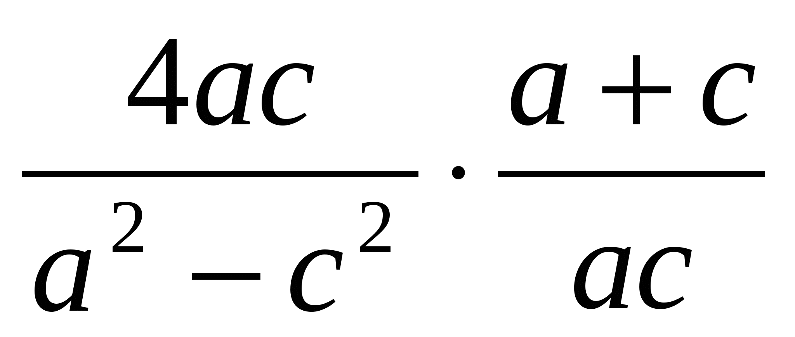

3. Решить уравнение х² -х-6=0

4. Решить неравенство: 5(-9 + х) < 4
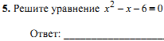
Ответ:____________
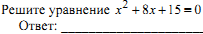
.

5. Найти значение выражения:
^{√9·64 · 0,25}
Ответ:____________

6. Найти <DEF
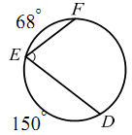 Ответ:____________

7. Найдите площадь четырёхугольника:
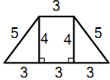 Ответ:____________

8. Найти гипотенузу АВ, если катет АС=6; катет СВ=8:
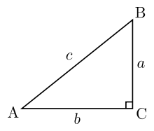 Ответ:_____

Вариант № 2

- Найти значение выражения: 0,002·2·2000
Ответ:____________
- Упростить выражение: 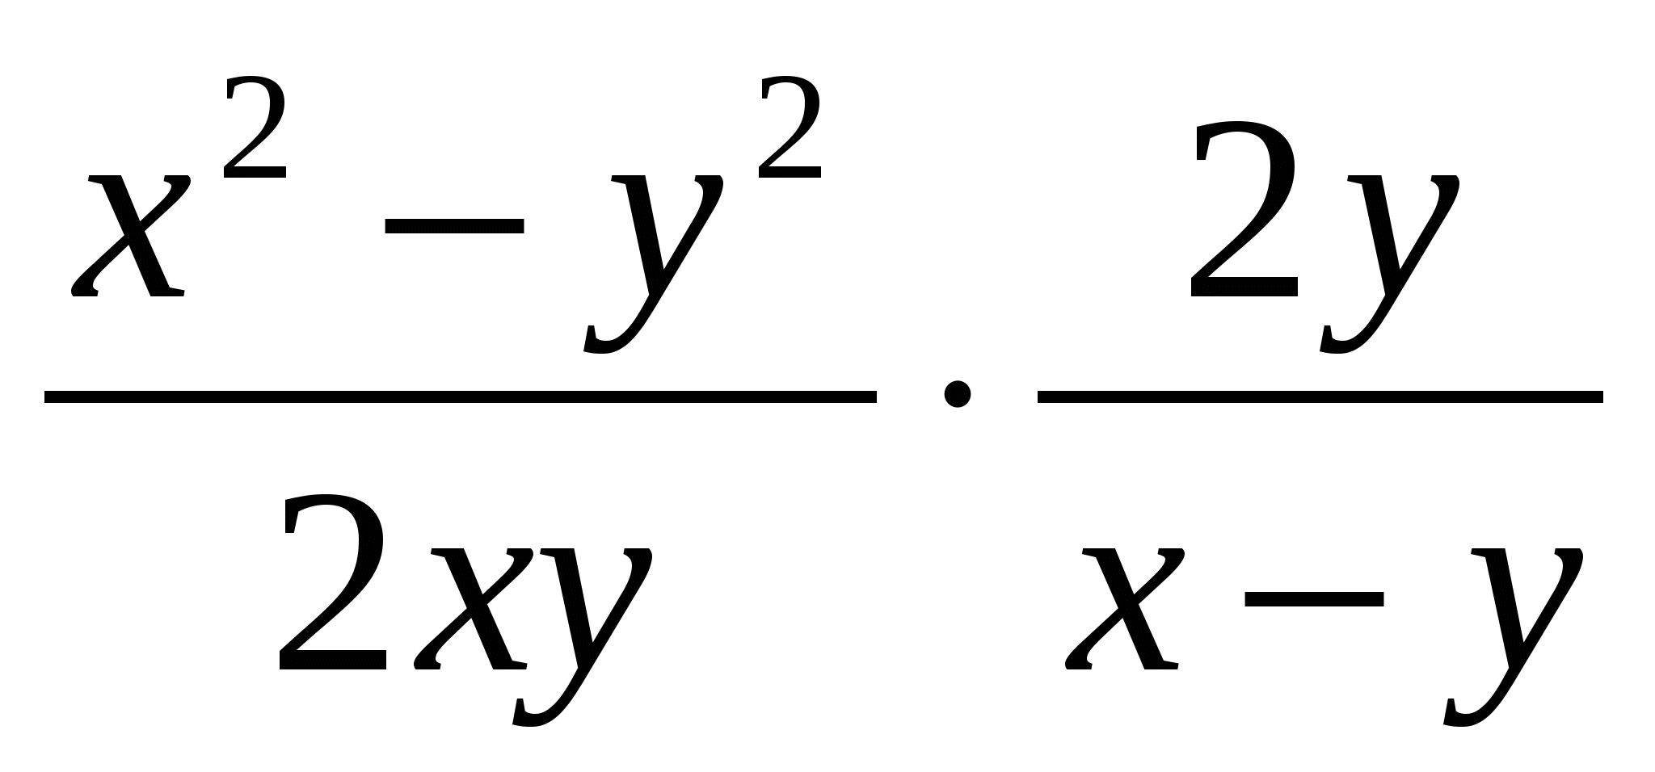
Ответ: _________

- Решить уравнение х² +8х+15=0
- Ответ: _________

  - Решить неравенство: 6(5 + х) < -3
Ответ:____________

5. Найти значение выражения:

√0,04·81·25
Ответ:____________

6. Найти < KOM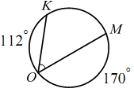
Ответ:____________

7. Найдите площадь четырёхугольника: 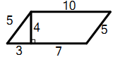
Ответ:____________

8. Найти гипотенузу АВ, если катет АС=5; катет ВС=12:
Ответ:____________

Оценка:

Ответы к входному тестированию
по математике 9 класс

 | 1 | 2 | 3 | 4 | 5 | 6 | 7 | 8
Вариант 1 | 27 | 4/а-с | -2;3 | (-∞;9,8) | 12 | 71 | 24 | 10
Вариант 2 | 8 | Х+Y/Х | -5; -3 | (-∞; -5,5) | 9 | 39 | 40 | 13

Система оценивания выполнения отдельных заданий и входного тестирования в целом
Для оценивания результатов выполнения работ учащимися используется общий балл. В таблице приводится система формирования общего балла.
Максимальный балл за работу в целом – 8.
Задания, оцениваемые 1 баллом, считаются выполненными верно, если
указан верный ответ.

Критерии оценивания выполнения входного тестирования:
Оценка «5» - 7-8 баллов
Оценка «4» - 5-6 баллов
Оценка «3» - 3-4 балла
Оценка «2» - 0-2 балла

Пояснительная записка рубежного тестирования
по математике 9 класс

На выполнение тестирования отводится 20 минут.

Работа состоит из одной части, включающей в себя 10 заданий.
.

Вариант 1

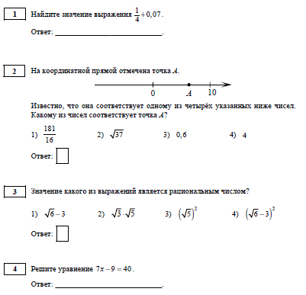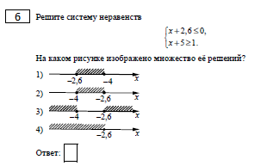
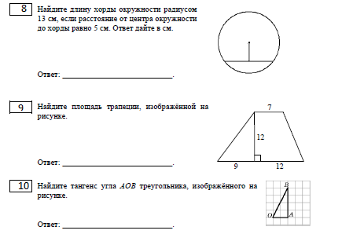
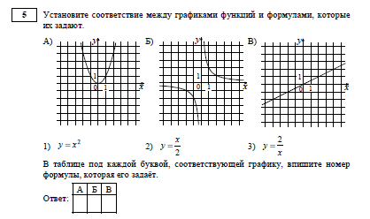
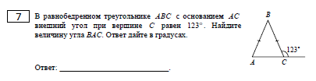

Вариант 2

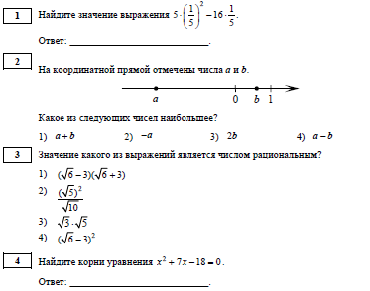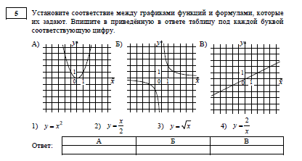
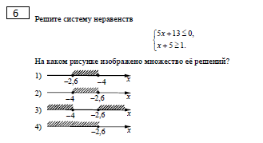

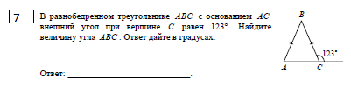

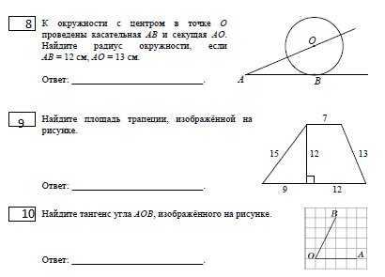

Ответы к рубежному тестированию
по математике 9 класс

 | 1 | 2 | 3 | 4 | 5 | 6 | 7 | 8 | 9 | 10
Вариант 1 | 0,32 | 2 | 3 | 7 | 132 | 2 | 57 | 24 | 168 | 2
Вариант 2 | -3 | 2 | 1 | -9;2 | 142 | 2 | 66 | 5 | 168 | 2

Система оценивания выполнения отдельных заданий и промежуточного тестирования в целом
Для оценивания результатов выполнения работ учащимися используется общий балл. В таблице приводится система формирования общего балла.
Максимальный балл за работу в целом – 10.
Задания, оцениваемые 1 баллом, считаются выполненными верно, если
указан номер верного ответа (в заданиях с выбором ответа).

Критерии оценивания выполнения проверочной работы:
Оценка «5» - 9-10 баллов
Оценка «4» - 6-8 баллов
Оценка «3» - 4-5 баллов
Оценка «2» - 0-3 баллов

